DAL PARÇALAMA MAKİNESİ ALIMI TEKNİK ŞARTNAMESİ 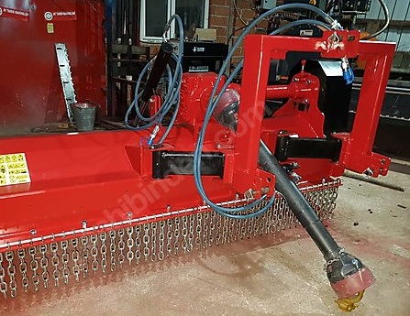 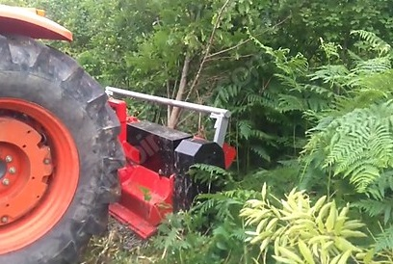
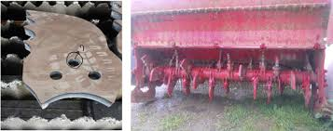
Alımı yapılacak dal parçalama makinesinin aşağıdaki özellikleri taşıması gerekmektedir;

- Alımı yapılacak dal parçalama makinesinde kullanılan malzemelerin TSE ve/veya ISO Kalite Belgeli ve makinenin garanti belgesi olmalıdır
- Türkçe bakım ve kullanma kılavuzu olmalıdır.
- Dal parçalama makinesi 1,5 metre iş genişliğinde olmalıdır.
- En az 25 cm çapındaki dikili ağaç veya dalları ve yerin en az 25 cm derinliğine inerek ağaç köklerini parçalayabilecek özellikte olmalıdır.
- Makinenin şasi kısımları dayanıklı malzemeden yapılmalıdır.
- Kırıcı bıçaklar hardox çelik (aşınmaya karşı çok yüksek direnç gösteren çelik) ve rotor miline sabit olmalıdır.
- Parçalayıcı rotor mili içi dolu ve ani darbelere karşı dayanıklı çelikten olmalıdır.
- Arka kapağı pistonlu olmalıdır.
- Kırıcı bıçak yüzeyleri parçalamaya en uygun şekilde olmalıdır.
- Minimum 65 Hp gücünde bir traktörün hidrolik kollarına ve kuyruk miline bağlanarak çalışabilmelidir.
- Garanti süresi en az 2 yıl ve maksimum kullanım ömrü olmalıdır.
- Garanti süresi boyunca meydana gelebilecek arızaların giderilmesinde herhangi bir ücret talep edilmeyecektir. Kullanıcı hataları bu kapsamın dışında kalacaktır.
- Çalışan tüm sistem bileşenleri iş güvenliğine uygun (makinede hareket eden kısımlar korunaklı) olmalıdır.
- Yüklenici firma, ürün satış sonrası, ürünün arıza vermesi halinde teknik destek ve yedek parça ihtiyacını ücreti karşılığında giderecektir.
- Makine kullanımı ile ilgili eğitimler (bilgilendirmeler) yüklenici firma tarafından verilecektir.
- Dal parçalama makinesi Reşadiye ve uygun görülen İlçe Tarım ve Orman Müdürlüğü’ne teslim edilecektir.

